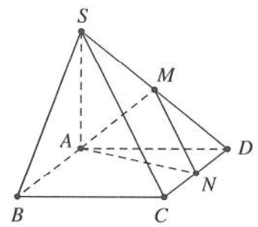
LỜI GIẢI BÀI TẬP TỰ LUYỆN
Câu 1: Gọi N là trung điểm của CD
Do đó
Tam giác SAD vuông tại A, có
Tam giác ADN vuông tại D, có
Tam giác SAC vuông tại A, có
. Chọn A.
Câu 2: Gọi E là trung điểm của
Dễ thấy ; Gọi O là tâm hình vuông
Suy ra tam giác MNO vuông tại O, có
Tam giác MNE có ,
Chọn B.
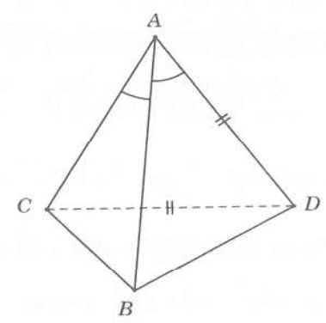
Câu 3: Ta có
Mặt khác
Do đó Chọn D.
Câu 4:
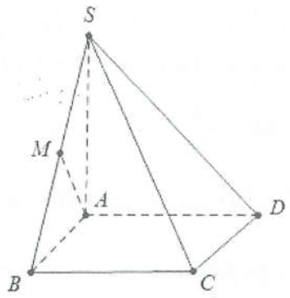
Theo bài
Chọn A.

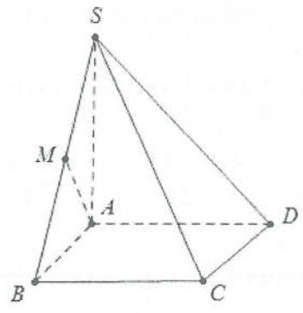
Câu 5: Ta có và
;
Chọn C.

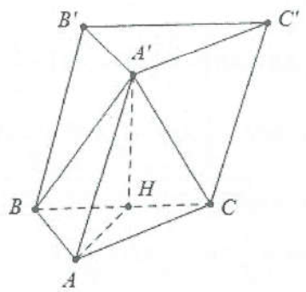
Câu 6: Gọi H là trung điểm của cạnh BC
vuông cân tại H
Cạnh
Ta có:
Chọn D.
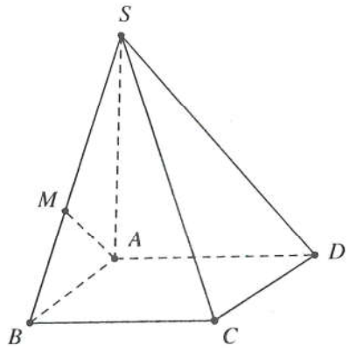
Câu 7: Ta có
Cạnh
Ta có
Chọn B.
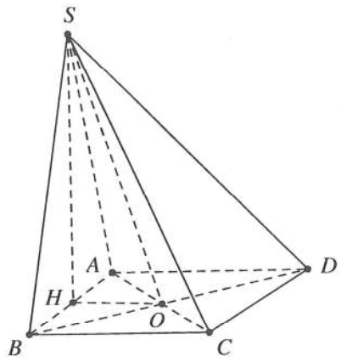
Câu 8: Cạnh
Kẻ
Cạnh
+)
+)
+)
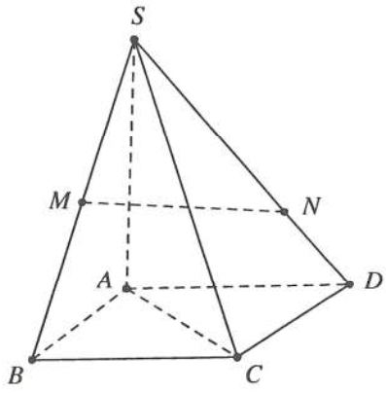
+) Chọn D.
Câu 9: Ta có
+)
+)
+)
Chọn A.
Câu 10: Gọi O là giao điểm của AC và BD ta có H là trọng tâm của tam giác ABD.
+) Đặt ta có:
+)
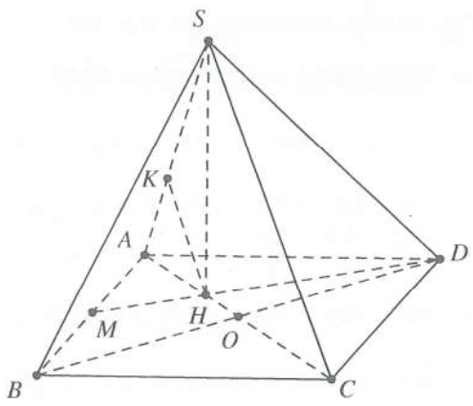
+) suy ra ,
,
+) Do đó ta có:
Ta dựng khi đó:
+) Ta có:
Mặt khác:
Do đó Chọn B.
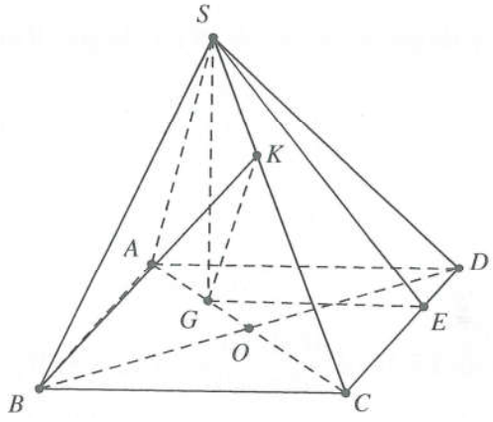
Câu 11: Dựng
Khi đó
Mặt khác ;
Suy ra
+) Trong mp(SAC) dựng
+)
;
Nhận xét
+)
+)
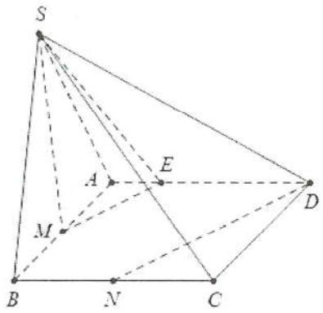
+) Do đó Chọn A.
Câu 12: Kẻ , với
Do vuông tại S
Kẻ mà
+) Xét với , , , ta có
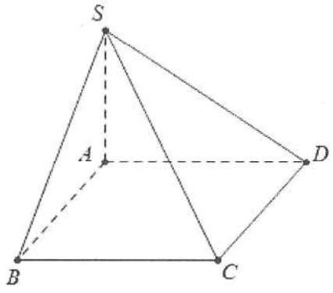
Chọn D.
Câu 13: Ta có:
Mặt khác
Do đó góc giữa SB và (SAD) là góc . Chọn B.

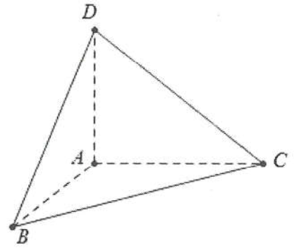
Câu 14: Do
Khi đó góc giữa CD và (ABD) là góc
Tương tự góc giữa CD và (ABC) là
góc giữa AC và (ABD) là góc
Khẳng định B sai (kẻ góc giữa AC và (BCD) là góc Chọn D.
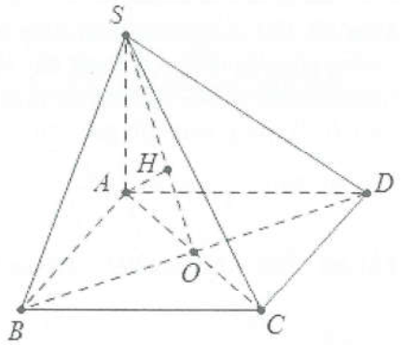
Câu 15: Ta có ABCD là hình thoi nên:
Mặt khác
Do đó
Dựng
Khi đó góc giữa SA và (SBD) là Chọn C.

Câu 16: Do các tam giác ABC đều và SBC đều nên ; và
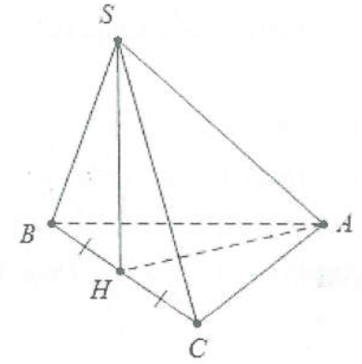
Do góc giữa SA và (ABC) là
Mà Chọn C.

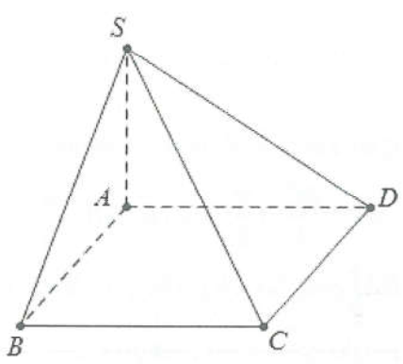
Câu 17: Do
Mặt khác ABCD là hình chữ nhật nên
Suy ra góc giữa SC và (SAB) là .
Chọn B.
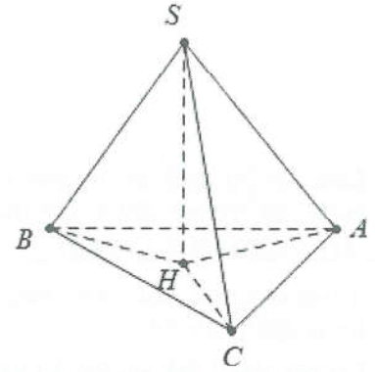
Câu 18: Gọi H là hình chiếu vuông góc của điểm S trên mặt phẳng (ABC). Theo giả thiết ta có:
Khi đó
Vậy H là tâm đường tròn ngoại tiếp tam giác ABC. Chọn B.

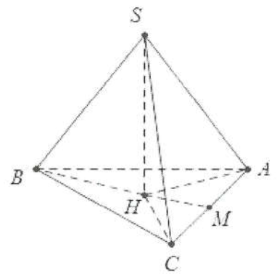
Câu 19: Gọi S.ABC là hình chóp tam giác đều thì hình chiếu vuông góc của đỉnh S lên mặt đáy là tâm đường tròn ngoại tiếp tam giác đều ABC và cũng là trọng tâm tam giác ABC
Gọi H là trọng tâm tam giác ABC và M là trung điểm của AC.
Khi đó
Lại có:
chu vi đáy P của hình chóp đó là
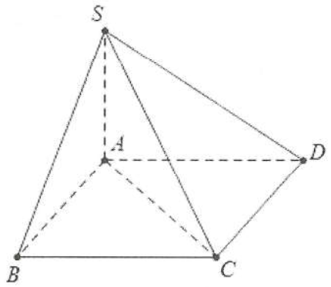
. Chọn C.
Câu 20:
Do ABCD là hình vuông cạnh a
Tam giác SAC vuông tại S nên
Khi đó . Chọn D.
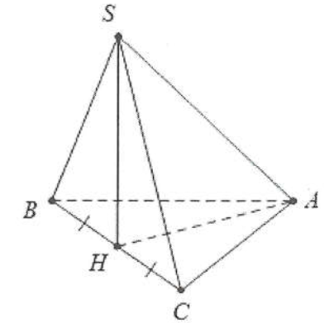
Câu 21: Gọi H là trung điểm của BC thì và . Lại có:
Góc giữa SA và (ABC) là ,
Do đó . Chọn C.

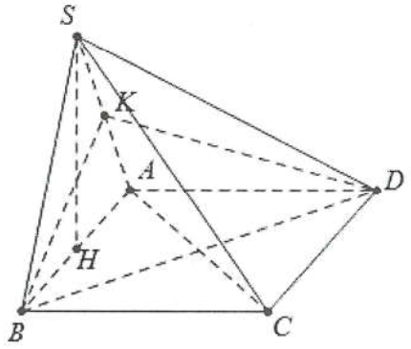
Câu 22: Do SAB là tam giác đều nên H là trung điểm cạnh AB. Ta có: mà ABCD là hình vuông nên
Trong tam giác đều SAB dựng đường cao BK K là trung điểm của SA.
Lại có:
Đặt
Do đó . Chọn D.
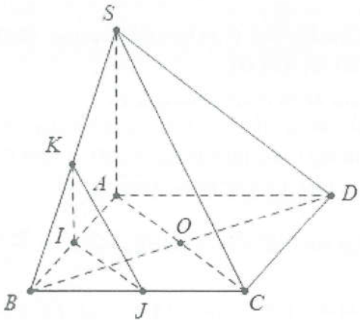
Câu 23: Do
Do đó góc giữa BD và (SAC) là .
Mặt khác (tính chất đường trung bình)
Suy ra
Vậy góc giữa BD và (IJK) là C sai. Chọn C.
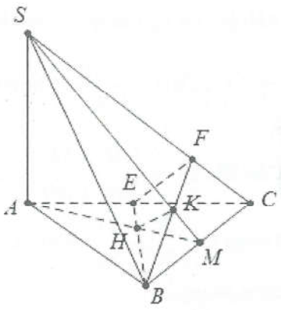
Câu 24: Ta có
Tương tự 4 điểm S, A, H, K đồng phẳng.
Lại có:
Khi đó
Mặt khác Số đo góc giữa HK và (SBC) là . Chọn B.
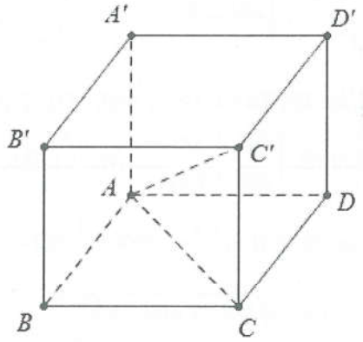
Câu 25: Do góc giữa và (ABCD) là góc . Chọn B.

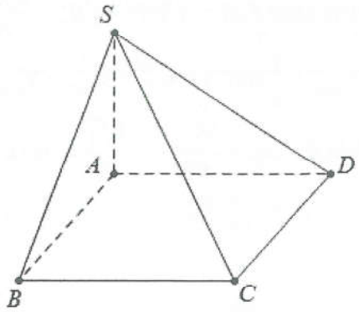
Câu 26: Do
Mặt khác ABCD là hình chữ nhật nên
Suy ra góc giữa SC và (SAB) là .
Khi đó . Chọn C.
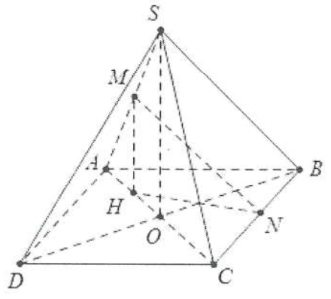
Câu 27: Gọi O là tâm hình vuông ABCD thì
Gọi H là trung điểm của OC.
Do M, H lần lượt là trung điểm của SA, OC MH là đường trung bình trong
Lại có:
Do đó:
vuông cân tại H
. Chọn C.
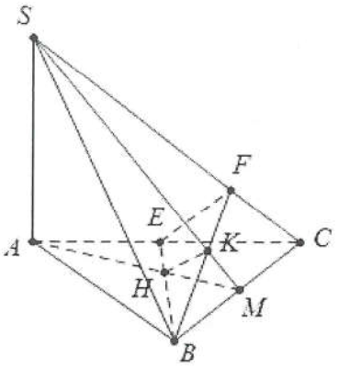
Câu 28: Ta có
Tương tự 4 điểm S, A, H, K đồng phẳng.
Lại có:
Khi đó Chọn D.
Câu 29: Ta có Dựng
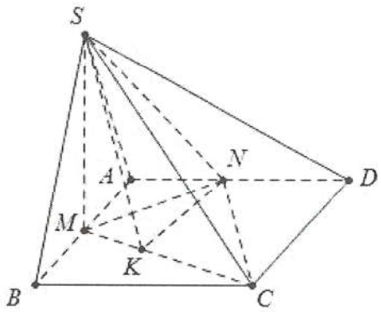
Khi đó
Lại có:
Mặt khác
Khi đó . Chọn D.
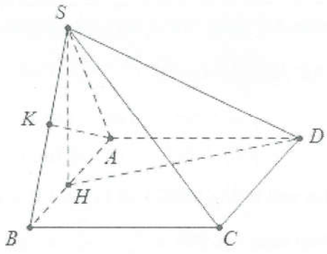
Câu 30: Gọi H là trung điểm
Khi đó
Dựng
Do
Khi đó . Chọn D.
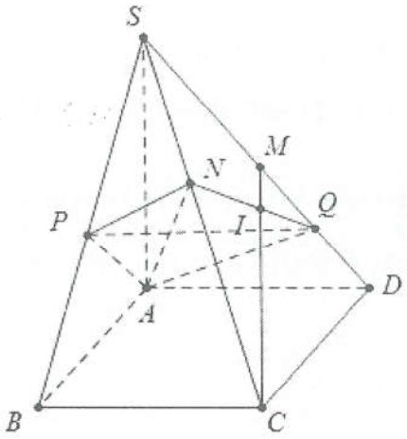
Câu 31: Ta có
Lại có:
Tương tự . Dựng
Gọi
Ta có
Trong đó
. Chọn A.
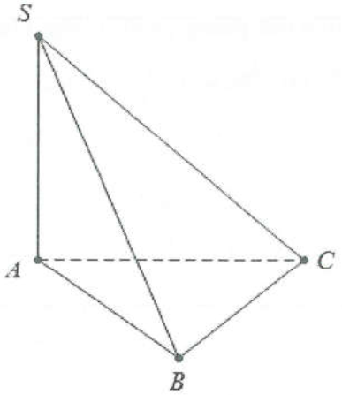
Câu 32: Do , . Chọn B.
Câu 33: Ta có
Mặt khác góc giữa mặt phẳng (SBC) và mặt phẳng (ABC) bằng góc . Chọn B.

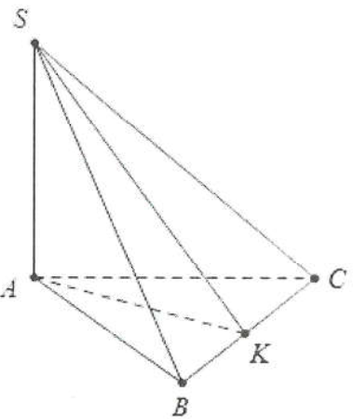
Câu 34: Dựng , do tam giác ABC đều nên
Lại có: góc tạo bởi hai mặt phẳng (SBC) và (ABC) là góc
Mặt khác . Chọn B.
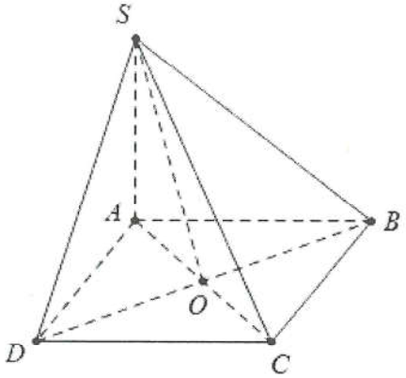
Câu 35: ABCD là hình thoi nên tại O
Do
Suy ra
Vậy . Chọn C.

Câu 36: Ta có công thức:
Trong đó là góc giữa mặt phẳng (P) và (ABC)
Do đó: . Chọn B.
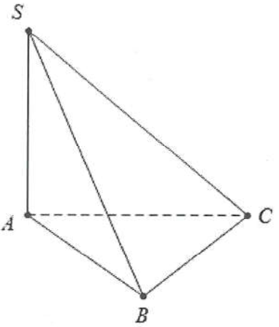
Câu 37: Do là hình chiếu của trên mặt phẳng (ABC). Mặt khác
Ta có công thức: . Chọn A.

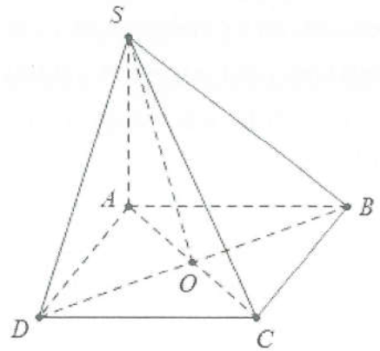
Câu 38: ABCD là hình vuông nên tại O
Lại có
Do đó . Chọn A.

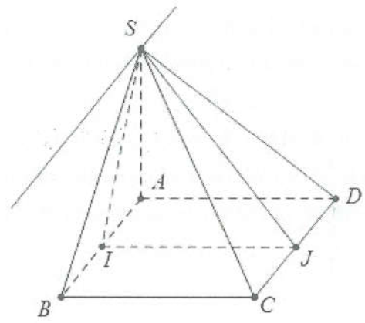
Câu 39: Gọi
Do
Ta có:
Lại có:
Vì góc giữa hai mặt phẳng (SAB) và (SCD) bằng góc giữa SA và SD. Chọn A.

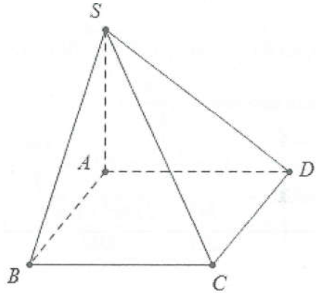
Câu 40:
Lại có:
Do đó góc giữa hai mặt phẳng (SAB) và (SAD) bằng . Chọn C.

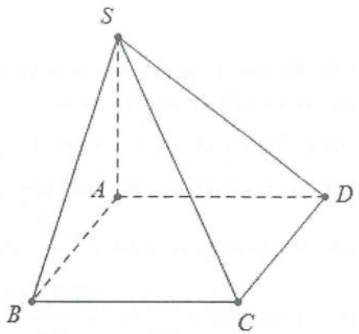
Câu 41:
Mặt khác
Mà
Lại có: . Chọn B.

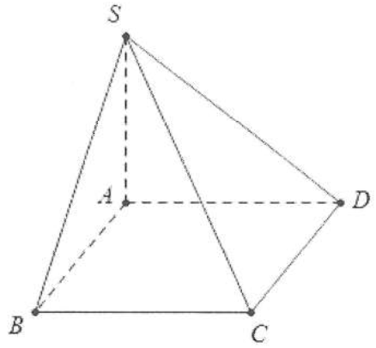
Câu 42:
Mặt khác
góc giữa hai mặt phẳng (SCD) và (SAD) bằng .
Chọn A.

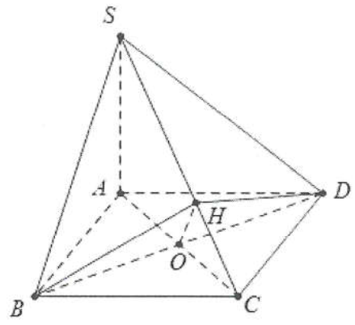
Câu 43: ABCD là hình vuông nên
Mặt khác
Do đó
Lại có:
Mà góc giữa hai mặt phẳng (SBC) và (SCD) bằng góc giữa BH và DH. Chọn D.
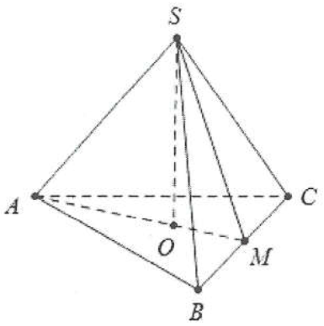
Câu 44: Ta có , trong đó đều nên
Lại có:
. Chọn A.

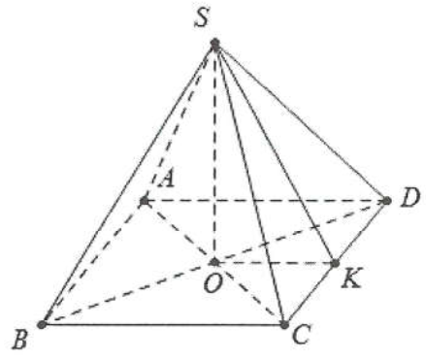
Câu 45: Gọi O là tâm của hình vuông ABCD
Dựng góc giữa mặt bên (SCD) và mặt phẳng đáy của chóp bằng
đều cạnh a
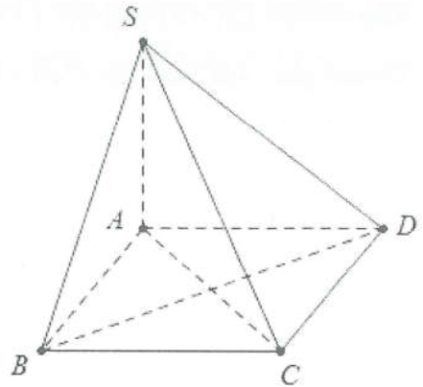
Do đó . Chọn C.
Câu 46: Tam giác ABC vuông cân tại B nên
Suy ra
Mặt khác mà
Do đó
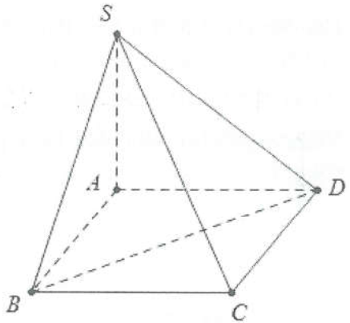
Lại có: . Chọn A.
Câu 47:
Do đều nên
Vậy . Chọn A.
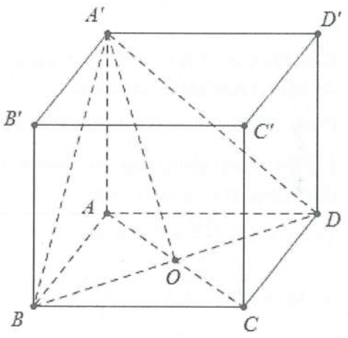
Câu 48: Do
Do đó
Gọi O là tâm hình vuông
Mặt khác
Do đó
Đặt suy ra
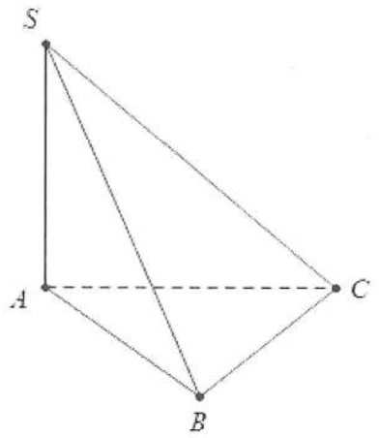
. Chọn A.
Câu 49:
Do tam giác ABC đều nên . Chọn C.

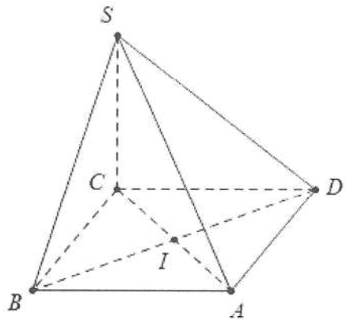
Câu 50: Do ABCD là hình thoi nên
Mặt khác
Do đó
Vậy góc giữa hai mặt phẳng (SAC) và (SBD) bằng . Chọn C.

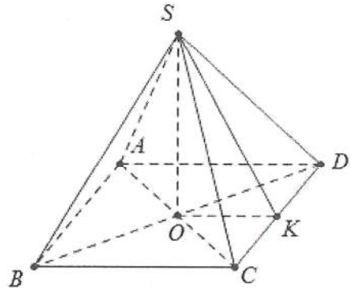
Câu 51: Gọi O là tâm của hình vuông ABCD
Dựng góc giữa mặt bên (SCD) và mặt phẳng đáy của chóp bằng
Đặt
Ta có:
Khi đó . Chọn A.
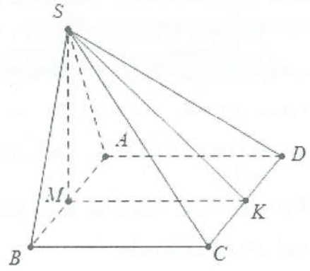
Câu 52: Dựng , do
Khi đó ta có:
Do đều nên
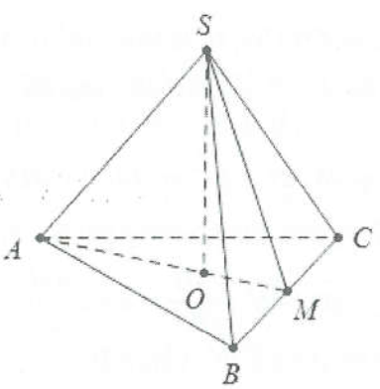
. Chọn C.
Câu 53: Ta có với là góc tạo bởi mặt bên và mặt đáy.
Do đó diện tích đáy bằng
Chọn D.

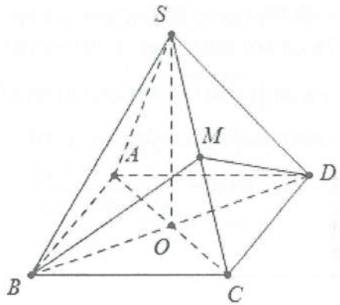
Câu 54: Gọi O là tâm của hình vuông ABCD
Mặt khác
nên góc giữa hai mặt phẳng (MBD) và (SAC) bằng . Chọn C.

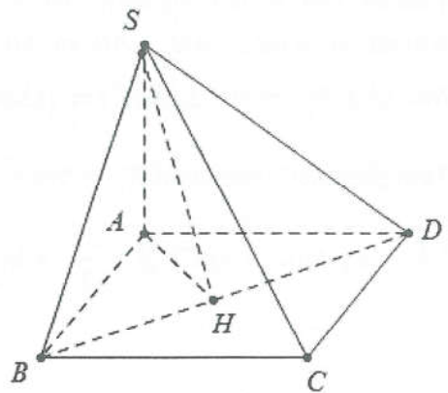
Câu 55: Ta có
Dựng , mặt khác
Do đó
Lại có:
Chọn A.
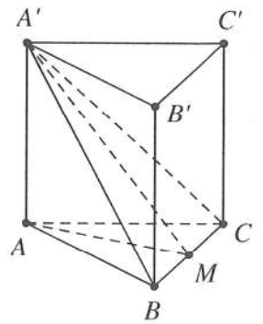
Câu 56: Ta có
Lại có mà
Khi đó
Tam giác vuông tại A, có
Vậy . Chọn D.
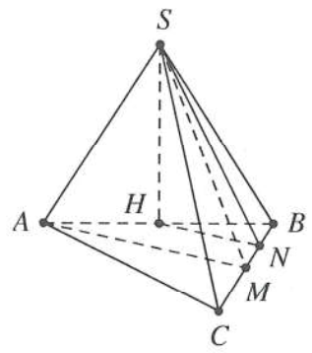
Câu 57: Gọi H là trung điểm AB
Gọi M, N lần lượt là trung điểm của BC, BM
Ta có mà
Lại có
Tam giác SHN vuông tại H, có
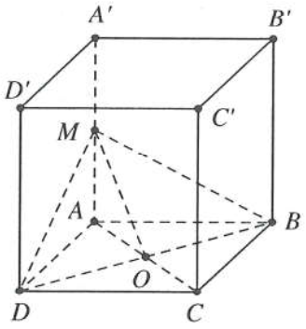
Vậy . Chọn D.
Câu 58: Gọi O là tâm hình vuông ABCD
Ta có ;
Khi đó
Tam giác MAO vuông tại A, có
. Chọn A.
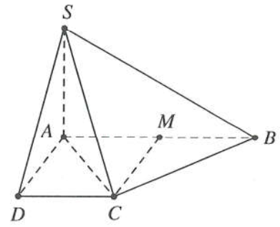
Câu 59: Gọi M là trung điểm AB ADCM là hình vuông
Khi đó ; và
Mà
Tam giác SAC vuông tại S, có
Vậy . Chọn B.
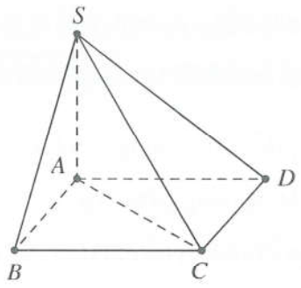
Câu 60: Ta có SA là đường cao
Lại có
Suy ra
Tam giác ABC vuông tại B, có
. Chọn D.
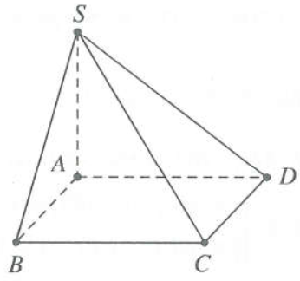
Câu 61: Ta có mà
Lại có ;
Suy ra
Tam giác SAB vuông tại A, có
. Chọn B.
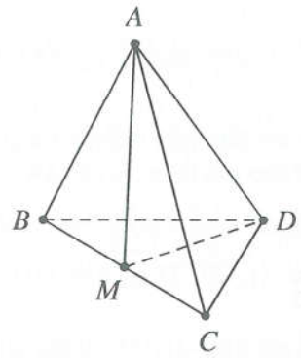
Câu 62: Gọi M là trung điểm của BC
• cân tại (1)
• cân tại (2)
Từ (1), (2) suy ra
Tam giác ABM vuông tại M
Tam giác BDM vuông tại M
Xét tam giác ADM có ;
Suy ra
Vậy . Chọn B.
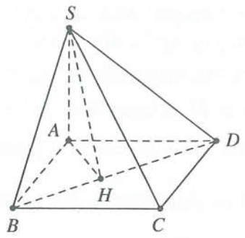
Câu 63: Kẻ mà
Ta có
Tam giác ABD vuông tại A, có
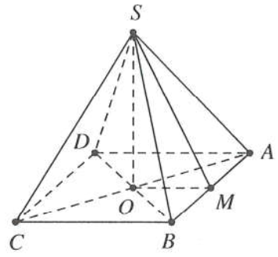
Tam giác SAH vuông tại A, có . Chọn C.
Câu 64: Chọn . Gọi O là tâm hình vuông ABCD
Tam giác SAO vuông tại O, có
Gọi M là trung điểm
Suy ra
Tam giác SMO vuông tại O, có
. Chọn B.
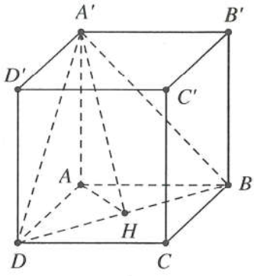
Câu 65: Chọn
Kẻ mà
Ta có
Tam giác ABD vuông tại A, có
Tam giác vuông tại A, có . Chọn A.
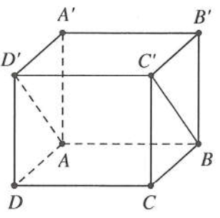
Câu 66: Gấp miếng bìa ta được hình hộp chữ nhật
Theo giả thiết, ta có , ABCD là hình vuông cạnh 10
Ta có ;
Tam giác vuông tại D, có
Suy ra . Vậy . Chọn D.
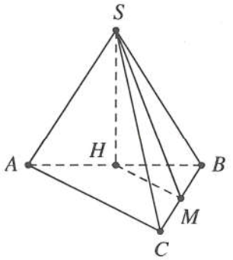
Câu 67: Đặt
• Tam giác SAB có
• Tam giác SBC có
• Tam giác SCA có
Suy ra vuông tại C
Do đó, hình chiếu H của S trên (ABC) là trung điểm AB
Gọi M là trung điểm BC
Mà
Tam giác SHM vuông tại H, có
Vậy . Chọn C.
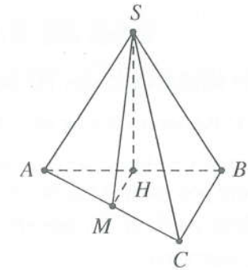
Câu 68: Đặt
• Tam giác SAB có
• Tam giác SBC có
• Tam giác SCA có
Suy ra vuông tại C
Do đó, hình chiếu H của S trên (ABC) là trung điểm AB
Gọi M là trung điểm AC
Mà
Tam giác SHM vuông tại H, có
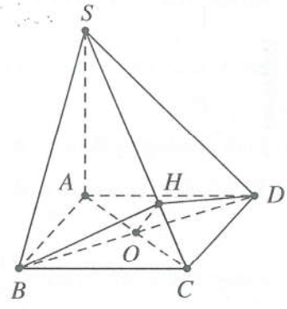
Vậy . Chọn A.
Câu 69: Kẻ mà
Ta có ;
Suy ra
▪ TH1. mà đều
Tam giác SAB vuông tại
Tam giác SBC vuông tại
vô nghiệm (loại).
▪ TH2. mà
Tam giác SAB vuông tại
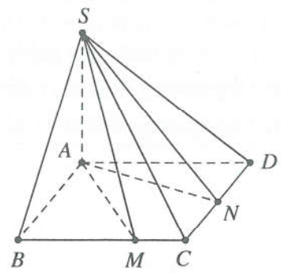
Tam giác SBC vuông tại . Chọn A.
Câu 70:
Lại có
Khi đó
Chọn A.

